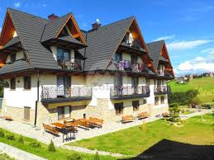 | 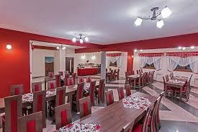 | 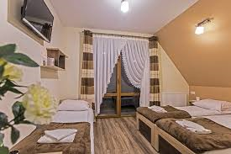 | 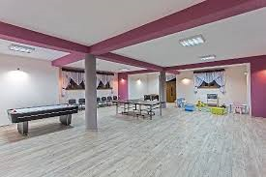 | 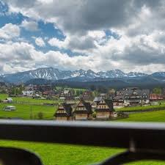
Obóz rekreacyjno – sportowy Murzasichle k / Zakopanego
„ Spacerkiem przez Polsko-Słowackie Tatry ”
Termin: 24.06 - 05.07.2019  Ośrodek Wypoczynkowy SZAROTKA  ul. Budzowa 24a,  34-531 Murzasichle  www.owszarotka.pl  Liczba miejsc : 60 osób  wiek uczestników 7-15 lat (najmłodszy r. 2012 lub dla młodszych wymagających od siebie i bardzo samodzielnych)  Obóz dofinansowany ze środków m. st. Warszawy  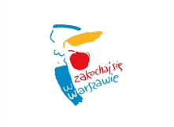 | Program Obozu :  - Wycieczki Tatrzańskimi szlakami  Kasprowy kolejką potem pod Giewont i Doliną Małej Łąki w dół,  - z „ czołówkami” jaskinie przy Dolinie Kościeliskiej min.: Mroźna ,  - spacerkiem Doliną Białego na Sarnią Skałę i do Wodospadu Siklawica  - Morskie Oko lub Dolina Pięciu Stawów i Dolina Roztoki  Rysy – (próba zdobycia) od Strebske Pleso łatwa trasa 3 h,  - „Stoki Łomnicy" , kolejką do Skalnati Plaso pieszo do Wodospadu Zimnej Wody potem do Hrebienoka i kolejką do Starego Smokovca,  - Jaskinia Bielska wejście od Tatranskiej Kotliny  *Wycieczki do 6 h i zależne od pogody co 2 dni ( Rysy ok. 8 h)  - Zajęcia sportowe  Judo, akrobatyka, piłka nożna, piłka siatkowa, koszykówka, badminton, tenis stołowy, igrzyska obozowe wszech dyscyplin  - Zajęcia rekreacyjne  Basen, park linowy, teatrzyk, wycieczka autokarowa do Zakopanego, odwiedziny izby regionalnej, każdy zrobi swojego oscypka, dyskoteki, plastyka, kinoteka, ognisko i chrzest na Samuraja |  | Cena obozu zawiera:  - zakwaterowanie : pokoje 2-4 os. z TV i łazienkami  ( wysoki standard )  - wyżywienie – 3 posiłki dziennie + podwieczorek  - realizację programu obozu  - przejazd - kolej i autokar  - ubezpieczenie NNW 24h przejazd i pobyt  - obsługę kadry - trenerów, wychowawców, przewodników, instruktorów sport  - wszystkie bilety wstępu  - pamiątka z obozu  ZAPRASZAMY  NA WAKACJE  Z JUDOKAMI !
Cena dla członka klubu :  1690 zł | Warunki uczestnictwa: zgłoszenie do trenera prowadzącego do 30.03.2019 r.  I Rata - 800 PLN do 30.04.2019 r. II Rata – reszta kwoty do 30.05.2019 r.  Santander 21 1090 1753 0000 0001 0872 4105 – tytuł przelewu- Imię Nazwisko - Murzasichle  Informacje bezpośrednio: tel. 513-96-16-16 , www.judofightclub.pl  Organizator wyjazdu : UKS Judo Fight Club (obóz zgłaszany kuratoryjnie)
Cena dla nie klubowicza :
1990 zł

